Паттерны проектирования
ИСиТ,ПОИБМС-2

Лабораторная №4: Singleton

Задание 1
- Разработайте библиотеку классов Lec04LibN, реализующую паттерн Singleton.
- Библиотека позволяет выводить сообщения (осуществлять трассировку) в журнал.
- Библиотека Lec04LibN предоставляет пользователю (программисту) доступ к интерфейсу ILogger и классу Logger.

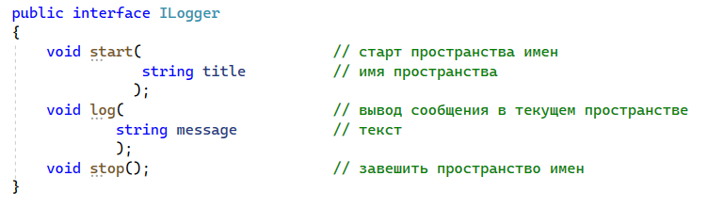

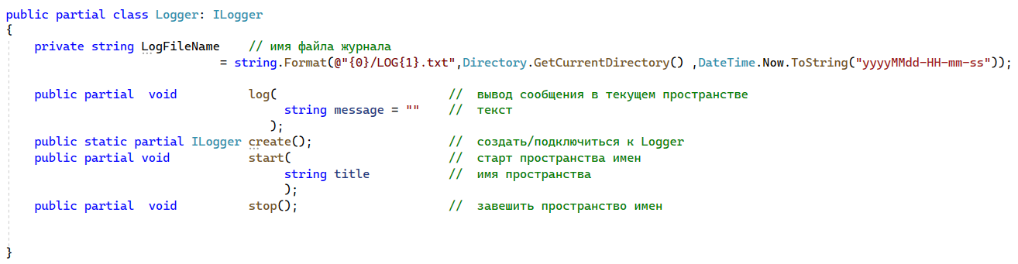

- Для проверки используйте тест представленный ниже.

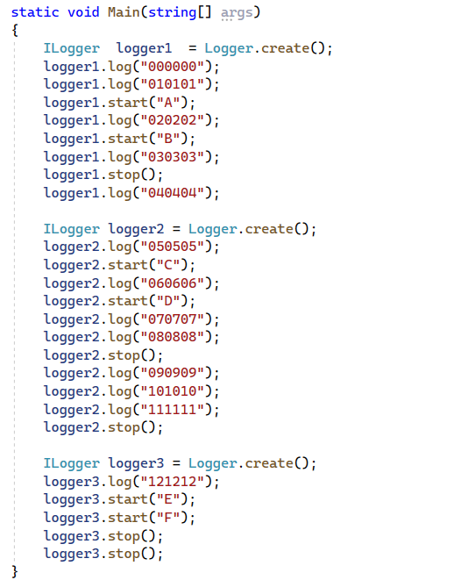

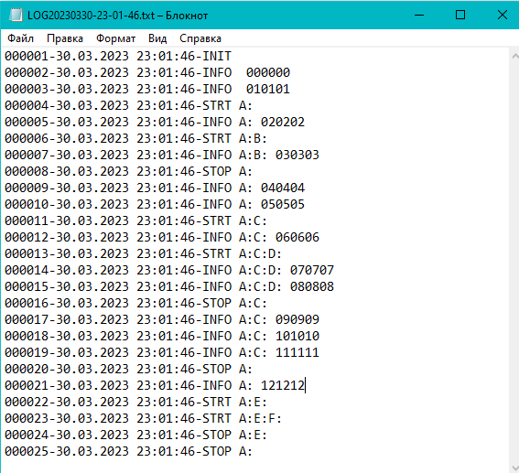

Задание 2.Ответье на вопросы
- Поясните суть паттерна Singleton, что дает его применение.
- Поясните реализацию класса Logger:
- статический метод create (почему статический);
- приватный конструктор (почему приватный);
- поясните жизненный цикл Singleton-класса на тестовом примере.
- Приведите примеры приложений, в которых может быть применен паттерн Singleton.

